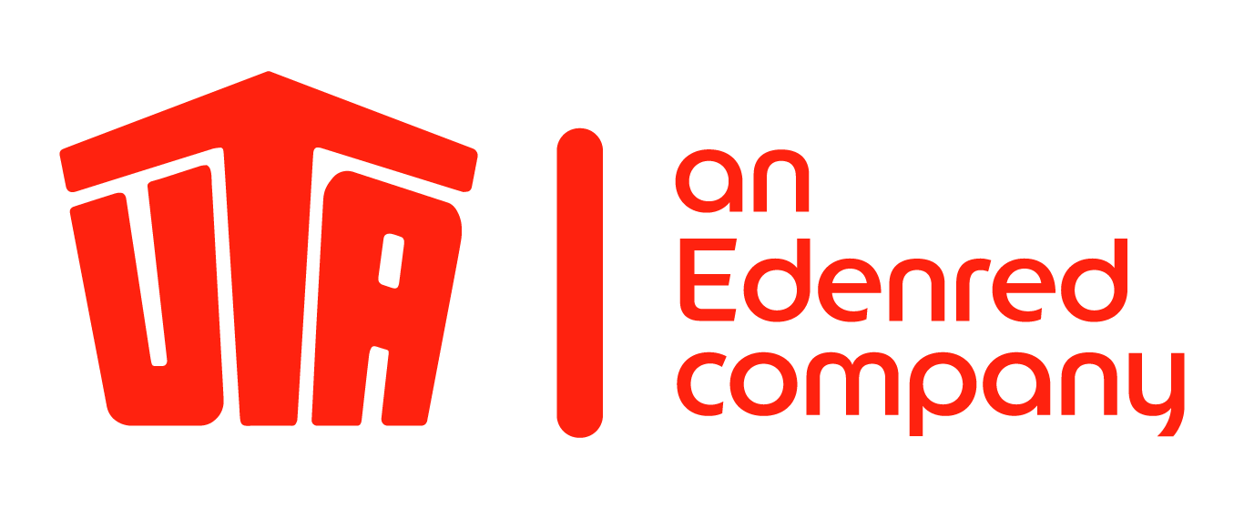
Presseinformation
Ansprechpartner für Rückfragen: Stefan Horst +49 6027 509-106

Europaweite Maut-Lösung UTA One® ist jetzt für Deutschland zugelassen

- Bestätigung der Zulassung vom Bundesamt für Güterverkehr (BAG)
- In Kürze neun Mautkontexte für acht europäische Länder auf einer On-Board-Unit (OBU) verfügbar

Kleinostheim – 28. März 2019. Das Bundesamt für Güterverkehr (BAG) hat der Mautbox UTA One® jetzt die Zulassung für Deutschland erteilt. Damit kann die UNION TANK Eckstein GmbH & Co. KG (UTA) den deutschen Mautkontext in wenigen Wochen an ihre interoperable Maut-Lösung anbinden, die speziell für den European Electronic Toll Service (EETS) entwickelt wurde. Bislang wird die UTA One® in den Maut-Systemen in Belgien zuzüglich Liefkenshoektunnel, Frankreich, Italien, Österreich, Polen (A4), Portugal und Spanien akzeptiert.

„Wir freuen uns, dass unsere On-Board-Unit (OBU) jetzt endlich für das deutsche Mautsystem zugelassen wurde“, sagt Volker Huber, CEO bei UTA. „Damit deckt die UTA One® neun Mautkontexte in acht europäischen Ländern ab.“ Tendenz steigend, denn der Service soll sukzessive auf weitere europäische Länder ausgeweitet werden, sobald deren Mautsysteme für den European Electronic Toll Service (EETS) geöffnet werden. Dabei erfolgt die Aktivierung des Mautkontexts Deutschland mithilfe eines sogenannten Over-the-air-Updates.

Über UNION TANK Eckstein
UNION TANK Eckstein GmbH & Co. KG (UTA) zählt zu den führenden Anbietern von Tank- und Servicekarten in Europa. Über das UTA-Kartensystem können gewerbliche Kunden an über 62.000 Akzeptanzstellen in 40 europäischen Ländern markenunabhängig und bargeldlos tanken sowie weitere Leistungen der Unterwegsversorgung nutzen. Dazu zählen unter anderem die Mautabrechnung, Werkstattleistungen, Pannen- und Abschleppdienste sowie die Rückerstattung von Mehrwert- und Mineralölsteuer. Das Unternehmen, das 1963 von Heinrich Eckstein gegründet wurde, ist mehrheitlich im Besitz der Edenred SA (83 Prozent). Edenred, der weltweit führende Anbieter von Zahlungslösungen für die Arbeitswelt, verbindet 830.000 Firmenkunden, 47 Millionen Mitarbeiter, die die angebotenen Zahlungslösungen nutzen, und 1,7 Millionen Partnerunternehmen in 45 Ländern. In 2018 hat der Konzern, dank seiner globalen Technologieplattform, 2,5 Milliarden Transaktionen bearbeitet, die hauptsächlich über mobile Anwendungen, Online-Plattformen und Karten abgewickelt wurden. Dies entspricht einem Geschäftsvolumen von mehr als 28 Milliarden Euro. Die Familie Eckstein hält 17 Prozent an UTA. UTA hat 2019 den renommierten Image-Award der Fachzeitschrift VerkehrsRundschau in der Kategorie „Tankkarten“ bereits zum fünften Mal gewonnen, der alle zwei Jahre auf Basis einer unabhängigen Marktstudie des Marktforschungsinstituts Kleffmann vergeben wird. www.uta.com

Folgen Sie UTA auf Twitter: www.twitter.com/UTA_DEU

Abdruck kostenfrei, Beleg erbeten.
UNION TANK Eckstein GmbH & Co. KG, Stefan Horst, Head of Marketing
Heinrich-Eckstein-Straße 1, D-63801 Kleinostheim/Main, Telefon: +49 6027 509-106
E-Mail: stefan.horst@uta.com

